Оценочные материалы для промежуточной аттестации по предмету «Информатика и ИКТ»
7 класс

Пояснительная записка

Автор (ФИО, должность): Бурякова Наталия Игоревна.
Название работы: Итоговая контрольная работа по информатике и ИКТ за курс 7 класс.
Форма работы: Тест.
Предмет, УМК: Информатика, УМК Л.Л. Босова.
Цель и задачи: Проверка знаний за курс информатики и ИКТ 7 класса.
Класс: 7.
Критерии оценивания:
Оценивание производиться в следующем порядке:
Каждое верное выполненное задание оценивается 1 балл.
Отметка «5» («пять») ставится в случае: если 80 <значение≤ 100.
Отметка «4» («хорошо») ставится в случае: если 55 <значение≤ 80.
Отметка «3» («удовлетворительно») ставится в случае: если 35 <значение≤ 55.
Отметка «2» («неудовлетворительно») ставится в случае: если значение≤35.

Вариант 1.
Часть 1. Задания с выбором ответа.
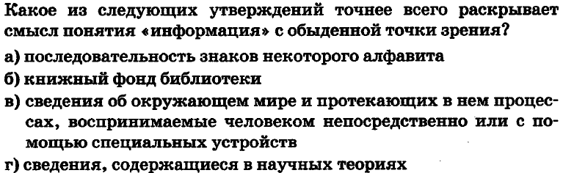

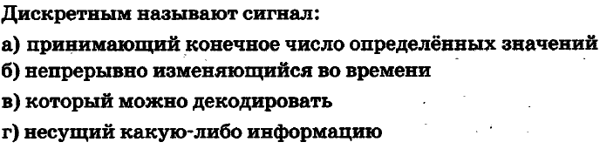

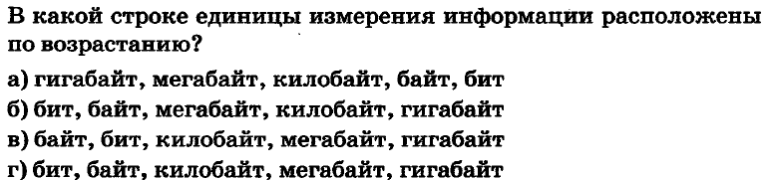

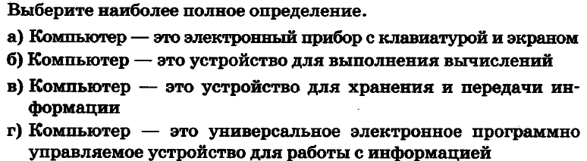

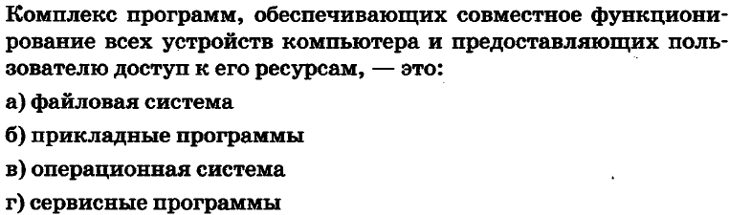
5.

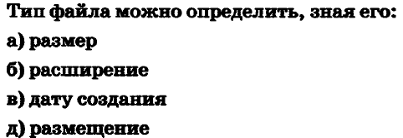

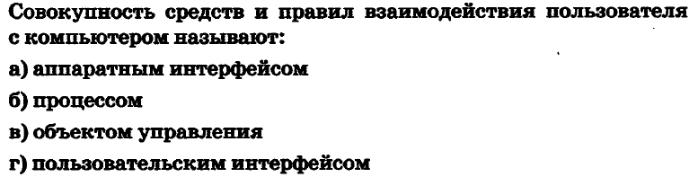

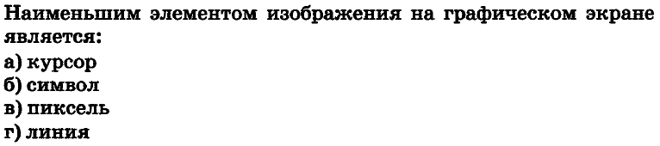

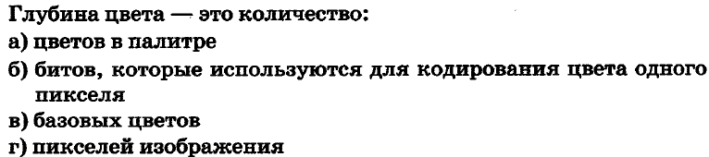

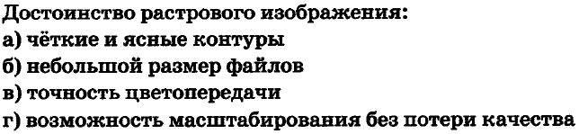

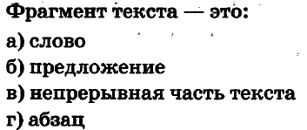

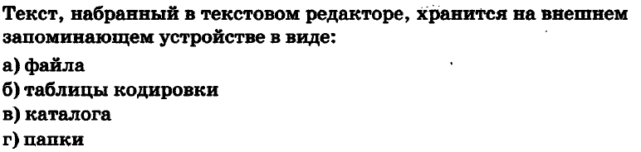

Часть 2. Задания с полной записью решения.

- Преобразуй единицу измерения информации
40960 бит = ____________ Кбайт.
- Используя кодовую таблицу, определите, какой набор букв закодирован строкой
11101000010
А | Б | В | Г | Д
00 | 010 | 110 | 10 | 1
- Имеется текст, объем которого 20 килобайт. На каждой странице 40 строк по 64 символа. Текст закодирован в кодировке Юникод (16 бит на 1 символ). Определить количество страниц в тексте.
- Файл «Самостоятельная работа.doc» храниться на диске C: в каталоге «7 класс», который вложен в каталог «Опрос». Запиши полное имя файла «Самостоятельная работа.doc».
- Размер картинки с 16-ти цветной палитрой, равен 150 х 40 пикселей. Эта картинка передается по некоторому каналу связи за 5 секунд. Определите скорость передачи данных по этому каналу.

